THỰC HÀNH

1. **Thiết lập và phân bổ tài nguyên thực hiện dự án**

## **I. Thiết lập các tài nguyên**

### ***1. Thiết lập thông tin về nguồn nhân lực làm việc trong dự án***

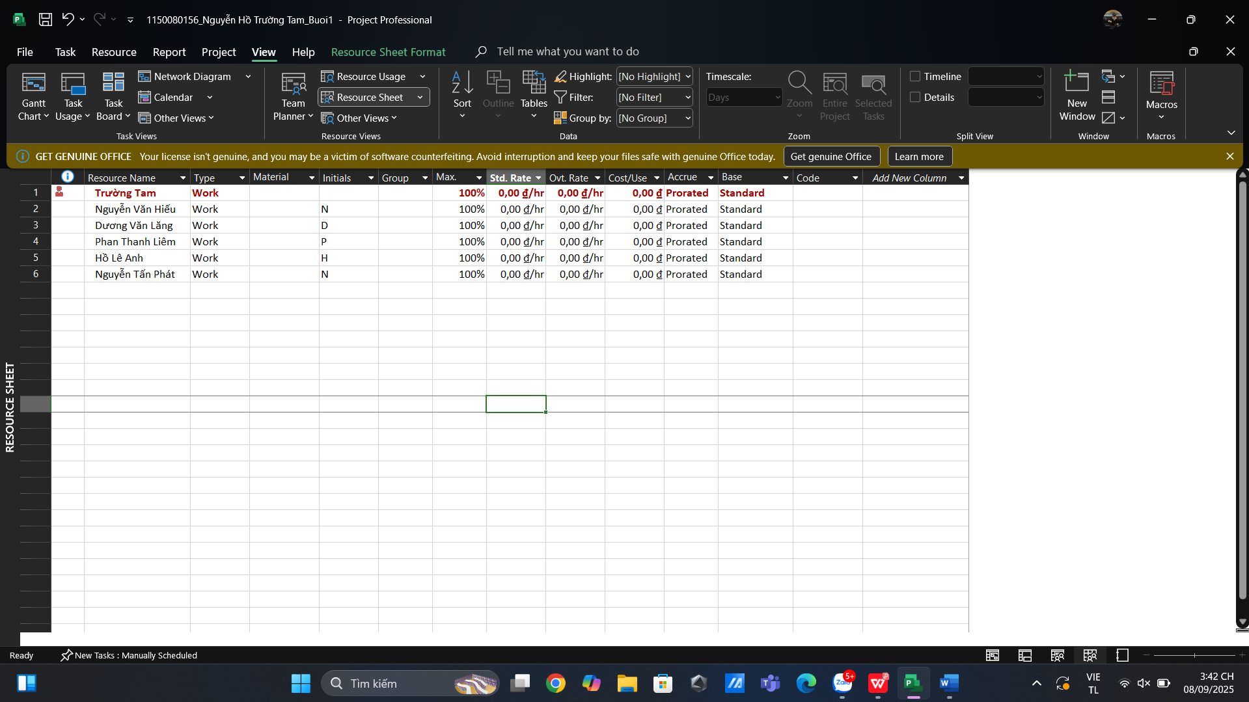

### ***2. Điều chỉnh khả năng tối đa của một nguồn nhân lực***

### ***3. Nhập mức lương chuẩn và vượt giờ cho nguồn nhân lực***

### ***4. Thay đổi thời gian làm việc và không làm việc trong lịch tài nguyên***

### ***5. Thiết lập nguồn chi phí***

### ***6. Ghi thông tin bổ sung cho một tài nguyên trong một ghi chú***

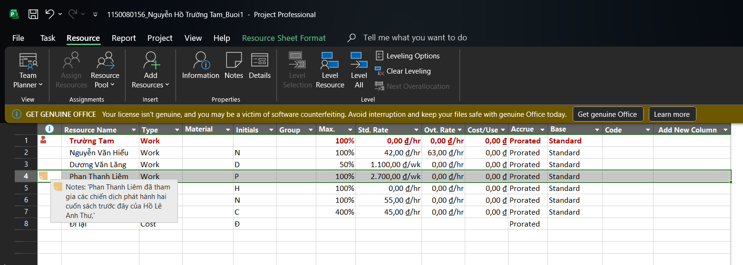

**II. Phân tài nguyên cho công việc**

1. ***Phân nguồn nhân lực cho công việc***

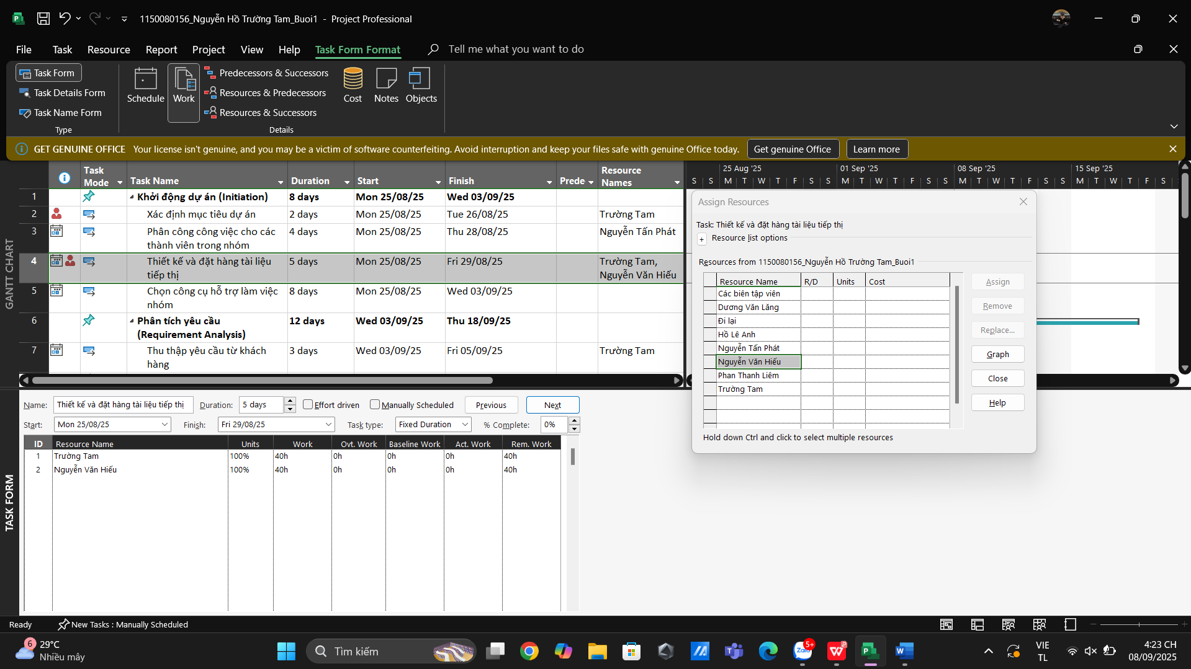

1. ***Kiểm soát công việc khi thêm hoặc loại bỏ những phân giao nguồn lực***

### ***Phân nguồn chi phí cho công việc***

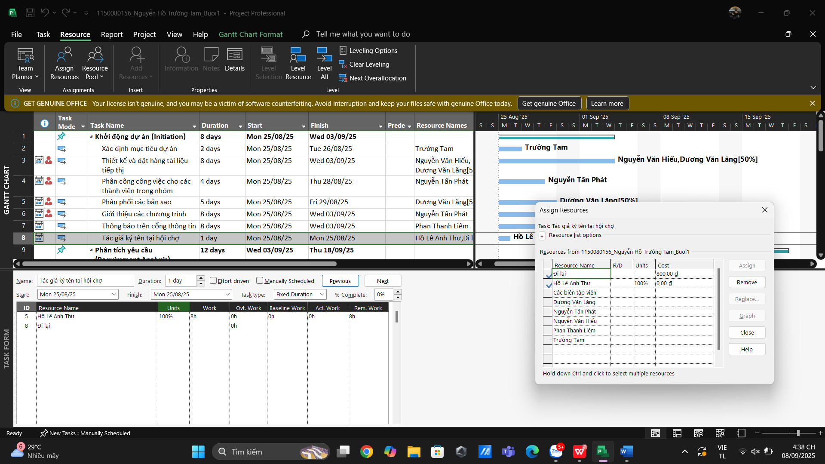

### ***Kiểm tra khoảng thời gian, chi phí và nhân lực của dự án***

THỜI GIAN

CHI PHÍ

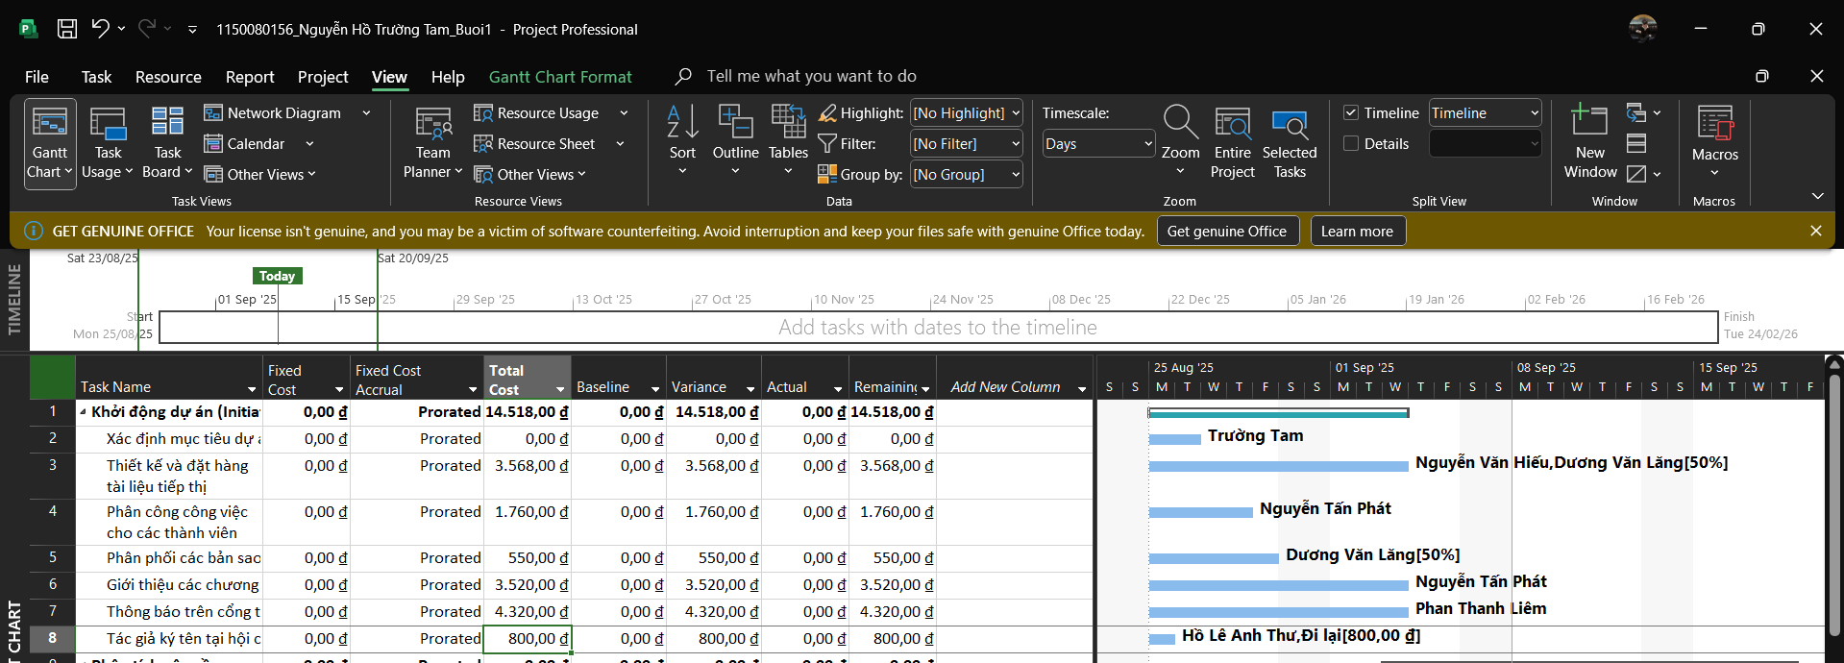

THỐNG KÊ

**III. Bài tập phân tích**

* Thời gian thực hiện: 9 ngày.
* Ngày bắt đầu: 25/08/2025.
* Ngày kết thúc: 03/09/2025.
* Tổng chi phí: 25,036 (theo đơn vị tiền tệ của dự án).
* Người tham gia:
* **Nguyễn Văn Hiếu**

Thiết kế và đặt hàng tài liệu tiếp thị (cùng với Dương Văn Lăng)

* **Dương Văn Lăng [50%]**

Thiết kế và đặt hàng tài liệu tiếp thị (cùng với Nguyễn Văn Hiếu)

Phân phối các bản sao

* **Nguyễn Tấn Phát**

Phân công công việc cho các thành viên trong nhóm

Giới thiệu các chương trình

* **Phan Thanh Liêm**

Thông báo trên cổng thông tin

* **Hồ Lê Anh Thư**

Tác giả ký tên tại hội chợ (có kèm chi phí đi lại 800₫)

Giải thích:

* + - Hiếu chỉ làm từ thứ 2–5 vì lịch làm việc của Hiếu đã được tùy chỉnh nghỉ thứ 6.
    - Lăng làm 5 ngày/tuần nhưng với hệ số Max Units = 50% nên chi phí thấp hơn Hiếu, dù số ngày làm nhiều hơn.